（冀教版）二年级数学下册
9的乘法口诀和用口诀求商及答案

一、判断题
9+9与9×9的意思相同。 ( )

二、填空
( )×9=18 18÷9=( ) 9×( )=54
54÷9=( ) ( )×5=45 45÷5=( )

三、每只盒内有6支蜡笔,7盒有多少支?

四、填空
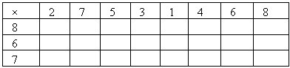

五、元元用4天时间读完36页的一本故事书, 平均每天读几页?

六、计算下列各题：

七、把不对的改正过来。
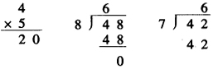

参考答案
一、×
二、2, 2, 6, 6, 9, 9
三、6×7=42(支)
四、16, 56, 40, 24, 8, 32, 48, 64;
12, 42, 30, 18, 6, 24, 36, 48;
14, 49, 35, 21, 7, 28, 42, 56．
五、36÷4=9(页)
六、7 7 7 7 7
七、分析：（1）写乘法竖式时，积的个位要跟相乘的两个因数的个位对齐。所以左边一题积的对位是错的。
（2）写除法竖式时，如果是两位数除以一位数，被除数最高位不够除，那么商是一位数，这时商要对着被除数的个位写。所以中间一题商的位置写错了。
（3）看右边一题，少了一步。当确定了商之后，用6乘7得42，写在被除数学42下面，还要用被除数学42减去分掉的42，正好分完，得0。
解：这三道题都是错的。改正如下：
